Schule/Schulart:  GMS, WRS, Realschule | Lehrer/in:  Yvonne Schröter, Angela Bursy, Rafaela Olwitz | Klasse:  7

Unterrichtseinheit/Thema: Selfie - Selbstporträt

X Bild Grafik Malerei Architektur Plastik Medien Aktion

Material/technische Verfahren
- Handy, Drucker, PC, ggf. Bildbearbeitungsprogramm
- Draht, Drahtschere, Zange, schwarzer Fotokarton, Architektenpapier, Bleistift,
- Großes Papier für Klassencollage
Bilder für die Bildbetrachtung:
- Alexander Calder, Portrait of a man, 1928
- Albrecht Dürer, Selbstbildnis im Pelzrock, 1500
- Diverse Selfies von Promis
Aufgabenstellung (Hinführung, bildnerische Mittel, ...)

Bildbegegnung/ Ausgangsbild: Screenshot von Googlebildschirm auf dem viele Selfies abgebildet sind (Eingabe bei Google: Selfie, Bilder)
Arbeitsauftrag I :
- Klasse wird in 2 Gruppen aufgeteilt:
  - Gruppe A: Selfies von bekannten Persönlichkeiten
  - Gruppe B: Portraits aus früheren Kunstepochen/ alte Meister
- Beide Gruppen analysieren die Bilder in der Sozialform aus dem Kooperativem Lernen: Think-Pair-Share
  - Erkennen Kriterien, nach denen die Selfies/ Portraits hergestellt wurden
  - Schreiben sie auf
  - Tauschen sich mit ihrem Partner aus, vergleichen, finden Schnittmengen
- Plenum: Beide Gruppen kommen zusammen
LehrerIn hat eine Tabelle vorbereitet (Tafel), eine Spalte für Selfie, eine für Portrait; (verdeckte) Überschrift: Kriterien für Selbstbildnisse
- Die SchülerInnen erkennen durch den Vergleich der Ergebnisse, dass die Selbstbildnisse alle im Dienst der vorteilhaften (Selbst)darstellung steht und dass sich Kriterien für ein gutes Portrait ableiten lassen.
Diese könnten sei/ mögliche Kriterien für ein Selfie:
Selbstbildnis
Blickwinkel | Selfie | Portrait
Helligkeit | Licht | -Licht und Schatten
Position/ Perspektive | Schräg von oben – Gesicht wirkt schmaler | Frontal
Ansicht | ¾ Profil oder frontal | ¾ Profil oder frontal mit einer leichten Drehung des Oberkörpers
Hintergrund | Alles! | Ausgewählter, dem besonderen Anlass angepassten Hintergrund
Statussymbolik | Marken, Schminke, Schmuck, Hintergrund, Accessoires | Schmuck, Kleidung, Hintergrund, Accessoires
Farbensymbolik | nein | ja
Funktion | Dokumentation, Präsentation | Status, Präsentation
Auslöser | Man selbst | Der Maler/ die Malerin – andere Person
Lichtquelle | ….. | …..

Arbeitsauftrag II:
- Anhand der herausgefundenen Kriterien ein Selfie von sich machen
- Bilder ausdrucken
Arbeitsauftrag III a:
Architektenpapier in der Größe der Selfieausdrucke an die SchülerInnen verteilen
- Jede/r versucht mit einer Einlinienzeichnung sein Selfie nachzuzeichnen
  - Möglicher Exkurs: Picassos Einlinienzeichnungen
- Besprechen der Einlinienzeichnung im Hinblick auf Arbeitsauftrag III a, damit wird den Schwierigkeiten beim Biegen von Augen, Mund, Nase … vorgegriffen
Arbeitsauftrag III b:
Selfie mit Draht nachbiegen
- Material: Draht (gut biegbar!), Zange
- Input: Umgang mit Draht
  - Länge
  - Verbindung herstellen, wenn Drahtstück zu Ende
  - Ecken umbiegen (Augenverletzungen vermeiden)
  - Auf Schneideseite der Drahtzange hinweisen

- Jeder biegt sein Selfie nach
- Mit Heißkleber (kleine Klebepunkte) auf schwarzen Fotokarton kleben
- Reliefs aufhängen!
Input Alexander Calder
- Alexander Calder und seine Drahtfiguren und Portraits vorstellen
  - Exkurs Biografie Alexander Calder
  - Mobile/ Stabile
  - Kunstgeschichtliche Einbettung

Hinweise (Weiterführung, Fächerverbindende Aspekte, Projekt, ...)
Arbeitsauftrag IV: Vom Selfie zum WIR!
Abschlussarbeit, Gemeinschaftsarbeit, Förderung der Klassengemeinschaft:
- Nach Systemischem Ansatz:
  - Bildcollage mit allen Klassenselfies herstellen
    - Jeder legt sein Bild dorthin, wo es für ihn passt
    - Kann ein Prozess sein, aber jeder sollten den Platz haben, der sich gut für ihn/ sie anfühlt > mein Platz in der Klasse!
Prozessbezogene Kompetenzen (Schwerpunkte)

2.1 Rezeption
1. sich zunehmend offen und kritisch mit eigenen Wahrnehmungen und Deutungen auseinandersetzen
2. Strategien entwickeln, um ihre Wahrnehmungen zu schärfen, ihre Imagination zu vertiefen
und ihre Empfindungen differenziert zu äußern
3. sich sachgerecht und wertschätzend mit einem grundlegenden, angemessenen fachsprachlichen
Repertoire zu fremden und eigenen Bildern artikulieren
4. Bilder in historischen Zusammenhängen, in Bezug zu gesellschaftlichen Strukturen und in
Auseinandersetzung mit anderen Kulturen wahrnehmen, diese einordnen und sie angemessen
beurteilen

2.3 Produktion
1. sich ein grundlegendes Spektrum künstlerischer Techniken, Verfahren und Strategien aneignen
und dabei Erfahrungen mit verschiedenen Materialien, Medien und Methoden machen
2. gestaltende Handlungsmöglichkeiten und Aktionsformen nutzen und erproben
3. fokussiert und konzentriert bildnerisch arbeiten

Inhaltsbezogene Kompetenzen (Teilkompetenznummer)
Bild 3.2.1  (1) Bilder wahrnehmen und unter Verwendung fachsprachlicher Begriffe beschreiben  (2) Bilder verbal und nonverbal untersuchen  (4) Bilder in Beziehung zur Produktion und im Wechselspiel mit dem eigenen Tun untersuchen  und dabei die enge Verbindung von Erleben und Schaffen erfahren  (5) Bezüge zu stilistischen, kulturellen, historischen, biografischen und betrachterbezogenen  Bedingungen erkennen und benennen  (6) Erlebnisse und Erfahrungen mit Bildern anderen mitteilen und in unterschiedlicher Form  darstellen (mündlich, schriftlich, gestalterisch oder performativ) | Grafik 3.2.2.1  (1) Ausdrucksqualitäten grafischer Mittel, Materialien und Bildträger untersuchen und für eigene Ideen nutzen  Medien 3.2.4.1  (1) Bilder (z. B. Fotografie, Animation, Film) gestalten und für verschiedene analoge und digitale Medien weiterverarbeiten
Bezüge zu Leitperspektiven

BNE, BO, X BTV, X MB, VB, X PG

Mögliche Arbeitsergebnisse:
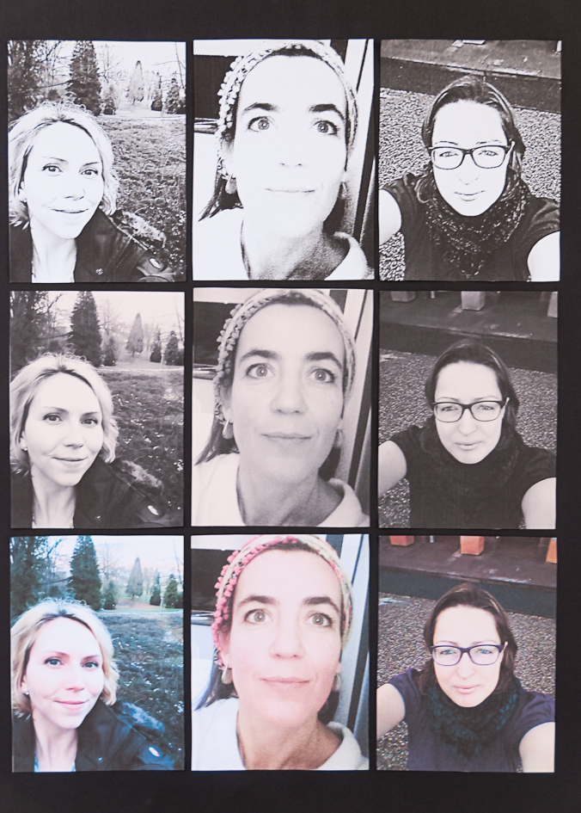
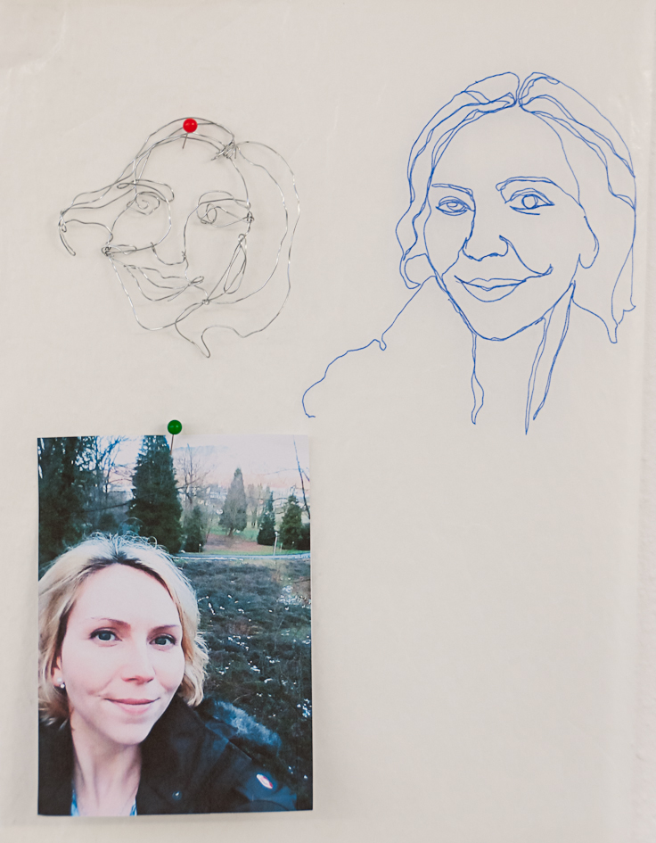

Bildquelle: ZP Sek1 BK
